某厂排出的废液中含Zn（NO₃）₂和AgNO₃，为了从中回收金属银和硝酸锌，设计了以下实验步骤：
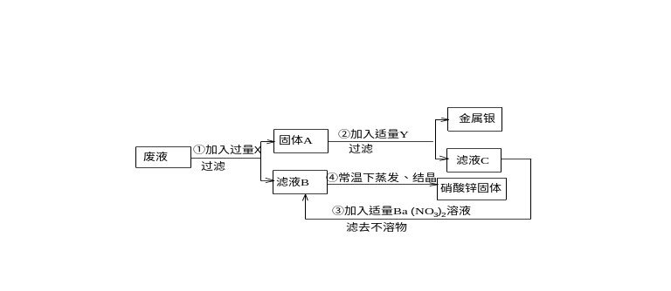
（1）X、Y的化学式分别为（ ）
A. Zn；H₂SO₄ B. Fe；H₂SO₄ C. Zn；HCl D. Fe；HCl
（2）固体A的成分的化学式为（ ）
A. Zn和Fe B. Fe和Ag C. Ag D. Zn和Ag
（3）滤液B中溶质的化学式为（ ）
A. H₂SO₄ B. FeSO₄ C. ZnSO₄ D. Zn（NO₃）₂
（4）滤液C中溶质的化学式为（ ）
A. H₂SO₄ B. FeSO₄ C. ZnSO₄ D. Zn（NO₃）₂
解析：
由滤液B蒸发、结晶得硝酸锌固体可知，B中所含溶质为 Zn（NO₃）₂；滤液C与 Ba（NO₃）₂反应生成 Zn（NO₃）₂及难溶物，可知C中所含溶质为ZnSO₄；向含 Zn（NO₃）₂和AgNO₃的废液中加入X后再加入Y可提纯出Ag，同时得到ZnSO₄，可推知X为Zn，Y为稀硫酸。
答案：（1）A；（2）D；（3）D；（4）C

